RECORRIDO CORTO
Distancia: 40 km
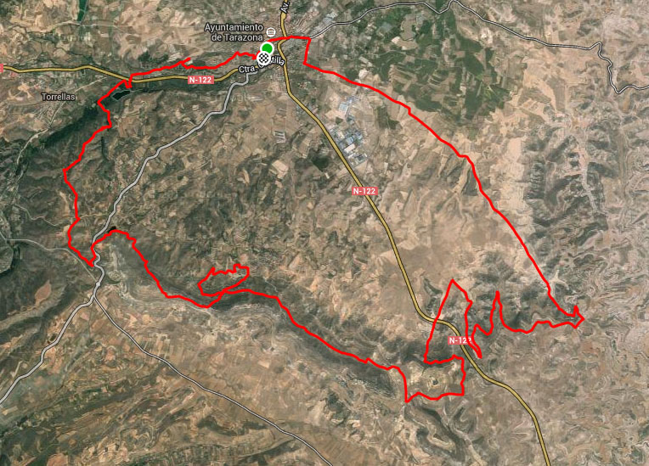
Dificultad: media-alta
Desnivel acumulado: 700 m
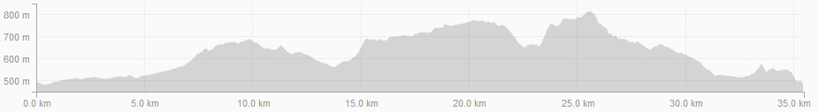
Avituallamientos:
- km 25 (Alto La Diezma)
Sendas: 6 km

